UBND THÀNH PHỐ HỒ CHÍ MINH | CỘNG HÒA XÃ HỘI CHỦ NGHĨA VIỆT NAM
TRƯỜNG CAO ĐẲNG LÝ TỰ TRỌNG  THÀNH PHỐ HỒ CHÍ MINH | Độc lập - Tự do - Hạnh phúc

ĐỀ THI KẾT THÚC HỌC PHẦN LÝ THUYẾT
HỌC KỲ: II NĂM HỌC: 2017 – 2018
Bậc đào tạo: CAO ĐẲNG CHUYÊN NGHIỆP
Học phần: LẬP TRÌNH ASP.NET 1
Đề số 1
Lớp: 16CĐ_ Ngày thi: ____ / ____ / 2018
Thời gian thi: 120 phút (không kể thời gian phát đề)
(Thí sinh được sử dụng tài liệu bằng giấy, không sử dụng tài liệu điện tử)

Cho cơ sở dữ liệu QLCV (quản lý công việc) và dữ liệu của các bảng như sau (lưu ý: MaNhanVien tăng tự động mỗi khi thêm dòng dữ liệu mới):
Table NhanVien Table QuocGia
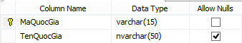
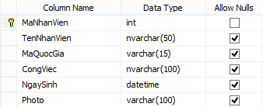
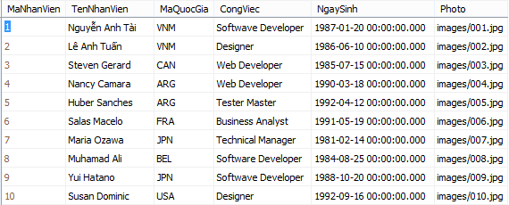
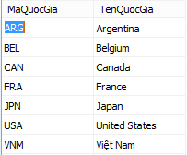

Yêu cầu:
Câu 1: Sinh viên tạo cơ sở dữ liệu QLCV, xây dựng các bảng QuocGia, NhanVien và nhập dữ liệu vào các bảng này theo mô tả như ở trên (2 điểm)

Câu 2: Sinh viên thiết kế giao diện trang web QUẢN LÝ THÔNG TIN NHÂN VIÊN và viết code đọc thông tin nhân viên từ cơ sở dữ liệu QLCV vào GridView như hình bên dưới (3 điểm).
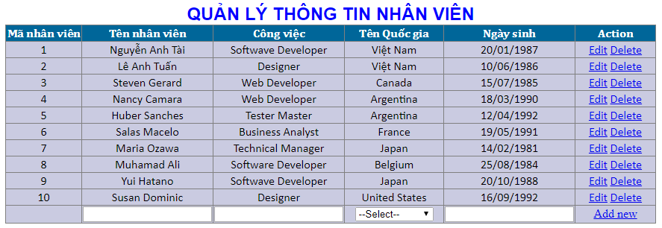

Câu 3: Sinh viên viết code cho phép thêm thông tin nhân viên mới vào cơ sở dữ liệu QLCV khi người dùng nhấn Add new (dropdownlist Tên Quốc gia được lấy từ bảng QuocGia) (1.5 điểm).
Câu 4: Sinh viên viết code cho phép xóa nhân viên tương ứng khỏi cơ sở dữ liệu QLCV khi người dùng nhấn Delete (1 điểm).
Câu 5: Sinh viên viết code cho phép chỉnh sửa thông tin nhân viên tương ứng khi người dùng nhấn Edit (dropdownlist Tên Quốc gia được lấy từ bảng QuocGia) và lưu thay đổi vào cơ sở dữ liệu QLCV khi người dùng nhấn Update (2.5 điểm).
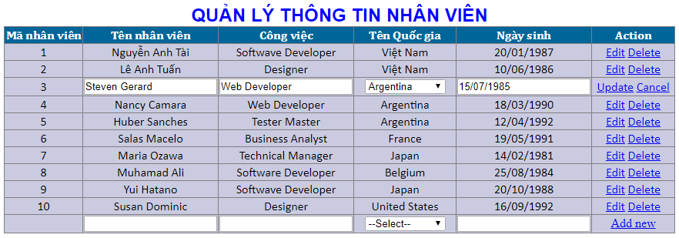

Chú ý: Các câu 2, 3, 4, 5 chỉ được tính điểm khi biên dịch chương trình phải chạy được.

----Hết----
Ghi chú: Cán bộ coi thi không giải thích gì thêm.

TRƯỞNG KHOA TRƯỞNG BỘ MÔN GIẢNG VIÊN RA ĐỀ

